Fiberlabb (för tvåorna, fiberlabb tvåorna ver23b.docx )
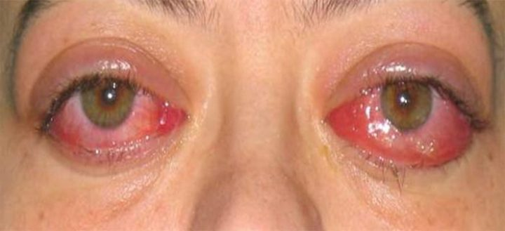
REGLER:
* Titta inte in i fiberkabeln
* Rikta inte fiberkabeln mot någon annan
* Titta inte in i en ansluten SFP fiber-modul

Syfte & mål med denna labb
- Säkerhet: Inse vikten av säkerhetstänk; vad är säker hantering av laser & laserstrålar
- SFP: Hur ser en SFP ut och hur hanterar man den
- Fiberkablar: Hur hanteras och inkopplas fiberkablar
- Kommandon: Hur stänger man av laserstrålen och hur mäts ljusstyrkan

Koppar + Grundkonf

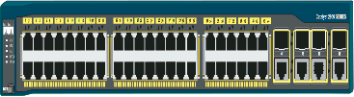
CNAP-Switch

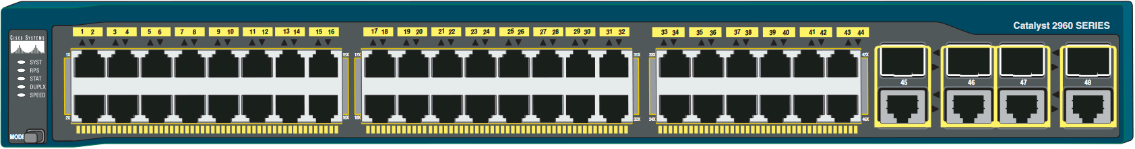
Hostname Distribution
Hostname Access
Surf-PC

0a. Koppla två korsade kopparkablar mellan switchar och en rak kopparkabel till PC’n enligt bilden ovan.
0b. Koppla in Console-kabel i switcharna och conf’a dem med
enable
conf t
hostname Distribution respektive hostname Access
exit

0c. Kontrollera att rätt portar är aktiva (status == connected) med kommandot
show interface status
Distribution #show interface status
Port Name Status Vlan Duplex Speed Type
------- ------------------ ------------ -------- ------- ------- ----
Gi0/1 connected 1 a-full a-1000 10/100/1000BaseTX
Gi0/2 notconnect 1 auto Auto 10/100/1000BaseTX
Gi0/3 notconnect 1 auto Auto 10/100/1000BaseTX
Gi0/4 notconnect 1 auto Auto 10/100/1000BaseTX
Gi0/5 connected 1 a-full a-1000 10/100/1000BaseTX
Gi0/6 notconnect 1 auto Auto 10/100/1000BaseTX
<output truncated>

Access #show interface status
Port Name Status Vlan Duplex Speed Type
------- ------------------ ------------ -------- ------ -------- ----
Gi0/1 connected 1 a-full a-1000 10/100/1000BaseTX
Gi0/2 notconnect 1 auto Auto 10/100/1000BaseTX
Gi0/3 notconnect 1 auto Auto 10/100/1000BaseTX
Gi0/4 notconnect 1 auto Auto 10/100/1000BaseTX
Gi0/5 notconnect 1 auto Auto 10/100/1000BaseTX
Gi0/6 connected 1 a-full a-1000 10/100/1000BaseTX
Gi0/7 notconnect 1 auto Auto 10/100/1000BaseTX
<output truncated>

0d. Ställ in Surf-PC på att automatisk IP-adress (DHCP) och kontrollera att det går att surfa på Internet.

Kontroll av ditt ethernet nätverk
1a. Kontrollera hur lång kopparkabel mellan switcharna är genom att ge IOS kommandot:
test cable-diagnostics tdr int Gi0/1 (vänta 100 sekunder)
show cable-diagnostics tdr int Gi0/1
Svar ( ___ meter ± ___ meter):
1b. Går det att surfa med Surf-PC under tiden ”test …”-kommandot körs? Prova!
1c. Tag bort kopparkabeln mellan switcharna (port 1)
1d. Kontrollera att det inte längre går att surfa på Internet med Surf-PC
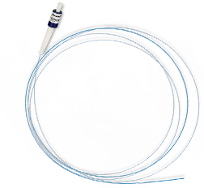
Minsta radie för kablar: som en snusdosa Gamla fiberstandarden (LP-skiva)
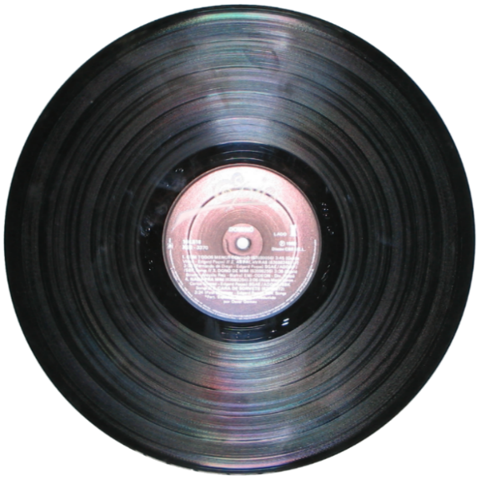
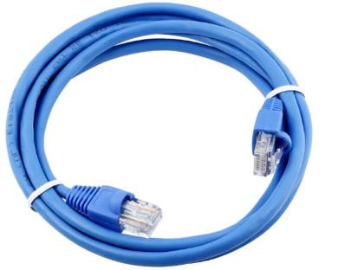
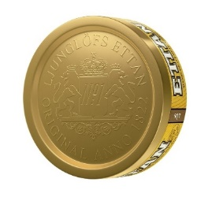


Minimum kopparkabel Nya standarden
Minimum för fiber

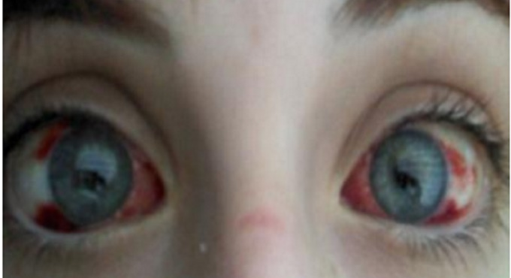
Koppla med fiber
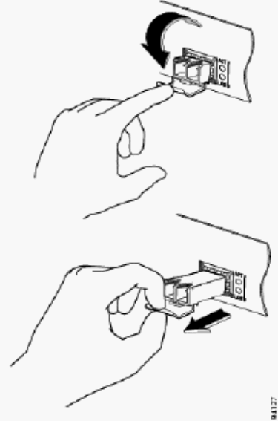
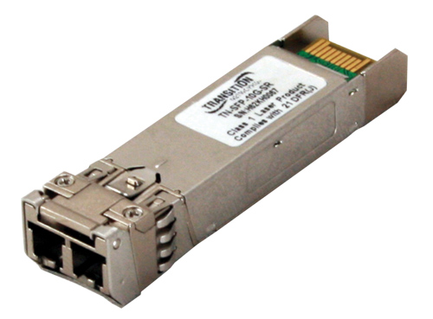
2a. Hämta två SFP och en aqua fiberkabel
2b. Hitta den lilla hullingen på undersidan av SFP’n.
2c. Vinkla & drag försiktigt i bygeln och notera hur mekaniken flyttar på bygeln.
2d. När är hullingen infälld? __________________________
2d. Koppla in SFP’s i första SFP-porten i switcharna

2e. Öva på att koppla loss ena SFP’n genom att försiktigt dra i bygeln,
Koppla sedan tillbaka den
2f. Koppla in en kort aqua-färgad fiberkabel mellan SFP-modulerna
2g. Kontrollera länk-lampan på switcharna
2h. SURFA MED FIBER på Surf-PC
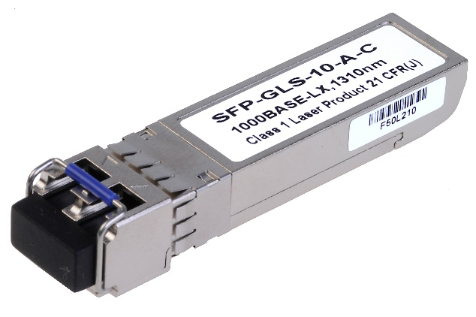
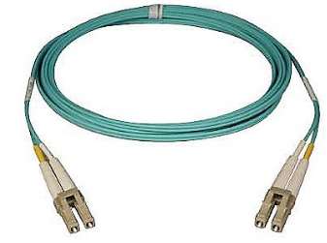

Kontroll av Fiberinkoppling
3a. Prova show interface status
Port Name Status Vlan Duplex Speed Type
------- ------------------ ------------ -------- ------- ------- ----
...
Gi0/45 connect 1 a-full a-1000 1000BaseSX

<output truncated>
3b. Prova show interfaces transceiver
If device is externally calibrated, only calibrated values are printed.
++ : high alarm, + : high warning, - : low warning, -- : low alarm.
NA or N/A: not applicable, Tx: transmit, Rx: receive.
mA: milliamperes, dBm: decibels (milliwatts).
Optical Optical
Temperature Voltage Current Tx Power Rx Power
Port (Celsius) (Volts) (mA) (dBm) (dBm)
------- ----------- ------- -------- -------- --------
Gi0/45 29.1 3.30 5.0 -6.0 -6.4

3b. Hur många dBm sänder din SFP med?
Hur många dBm tar den andra SFP’n emot med?
Översätt dessa dBm-värden till milliwatt:
Vilka dBm-värden visas när andra änden är avstängd (shutdown) och ljus saknas i fibern.
3c. Stäng av laserstrålen genom att
Distribution# conf t
Distribution(config)# Interface gi 0/45
Distribution(config-if)# shutdown
och
Access# conf t
Access(config)# Interface gi 0/45
Access(config-if)# shutdown
Kontrollera att lamporna på port 1 har slocknat på båda switcharna
Kontrollera att det inte längre går att surfa på Internet med Surf-PC’n
dBm milliwatt (mW)
3 1.995 (~2)
1 1.259
0 1.000
−0.044 0.99 mW <- Class II Laser
−1 0.794
−3 0.501 (~1/2)
−6.0 0.251
−6.1 0.246
−6.2 0.240
−6.3 0.234
−6.4 0.229
−6.5 0.224
−10 0.1
−40 0.0001 <- “Svart”, nu har fibern ramlat ur !

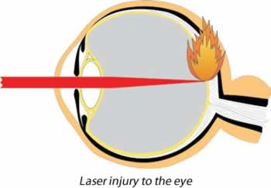
Skarva fiberkabel
4a. Kontrollera att länk-lamporna vid SFP’n har slocknat
4b. Koppla ur ena änden på fiberkabel
4c. Koppla in ett Skarv/konverteringsdon för fiber
4d. Skarva på en ny, extra fiber och anslut till den andra SFP’n
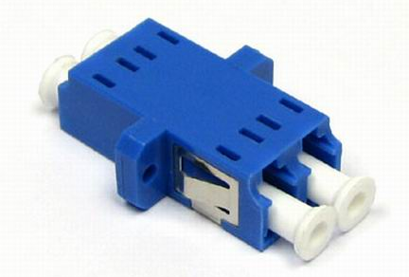
4e. Gör no shutdown i båda ändarna
4f. SURFA MED FIBER på Surf-PC
4g. Mät fiberna igen. Hur många dBm dämpar Skarv/konverteringsdonet?
_______________________________________
4h. Stäng av laserstrålen genom att
Distribution# conf t
Distribution(config)# Interface gi 0/45
Distribution(config-if)# shutdown
och
Access# conf t
Access(config)# Interface gi 0/45
Access(config-if)# shutdown
Kontrollera att lamporna på SFP-porten har slocknat på båda switcharna
4i. Kontrollera att det inte längre går att surfa på Internet med Surf-PC

Skarva lång SC fiberkabel
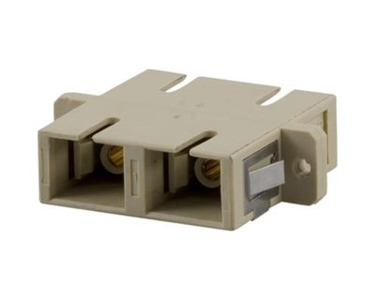
5a. Kontrollera att länk-lamporna vid SFP’n har slocknat
5b. Koppla ur och lägg tillbaka: två aqua fiber + ett skarvdon
5c. Hämta två orange LC-SC fiberkablar och ett SC-SC skarvdon
4c. Koppla ett SC-SC Skarv/konverteringsdon för fiber
4d. Koppla in de båda LC ändarna i var sin SFP
4e. Gör no shutdown i båda ändarna
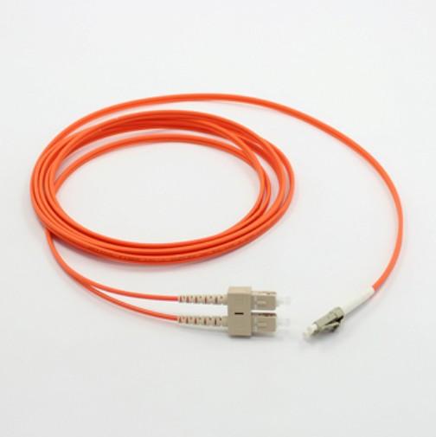
4f. SURFA MED FIBER på Surf-PC
4g. Mät fiberna igen. Hur många dBm dämpar den nya orangea kablarna?
_______________________________________
4h. Stäng av laserstrålen genom att
Distribution# conf t
Distribution(config)# Interface gi 0/45
Distribution(config-if)# shutdown
och
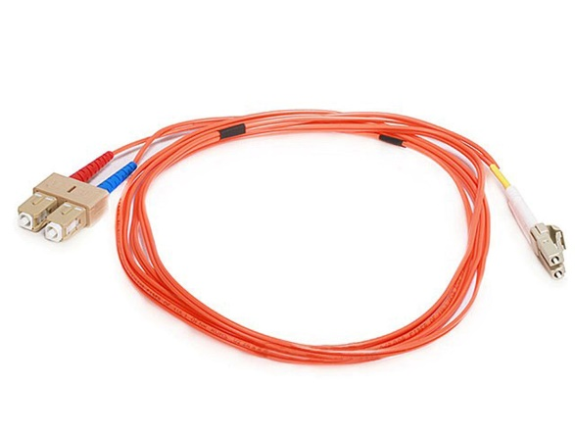
Access# conf t
Access(config)# Interface gi 0/45
Access(config-if)# shutdown
Kontrollera att lamporna på SFP-porten har slocknat på båda switcharna
4i. Kontrollera att det inte längre går att surfa på Internet med Surf-PC

Städa
6a. Kontrollera att länk-lamporna vid SFP’n har slocknat
6b. Sätt tillbaka alla fiberskydd på kabeländar och SFP’s
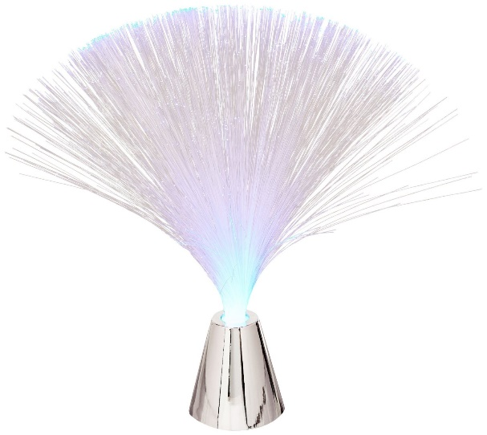
6c. Ställ tillbaka all utrustning

Extrauppgift: SFP på routrar

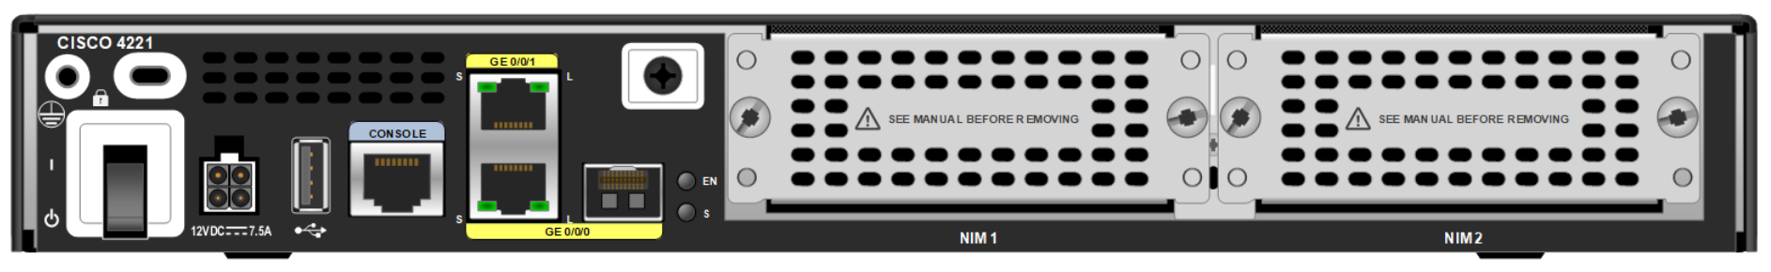

- Gör som ovan, men sätt IP-nummer på interface GE 0/0/0 så att routrarna kan pinga varandra
- Måste du använda kommandot ” interface g0/0/0 ⏎ media-type ? ”, eller fungerar det med default-inställningarna? Prova!
- Går det att läsa av ljusvärdena, även om det är en router?

Städa
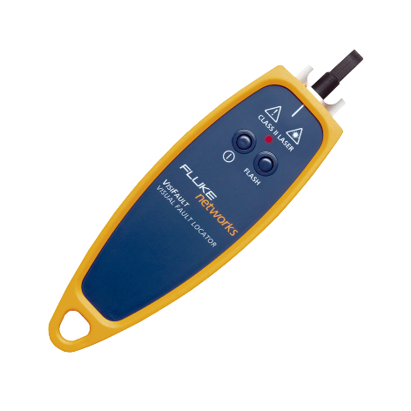
6a. Kontrollera att länk-lamporna vid SFP’s har slocknat (gör shutdown överallt)
6b. Sätt tillbaka alla fiberskydd på kabeländar och SFP’s
6c. Ställ tillbaka all utrustning

Extra Extrauppgift

- Vad är detta för en gul grej, och hur används den? Vad betyder VFL?
- Direktronik.se säljer en OTDR: https://www.direktronik.se/direktronik/verktyg-instrument/testanalys/kabeltester--cctv-tester/otdr-med-vfl-dampningsmatare-ljuskalla/
Vad betyder OTDR?
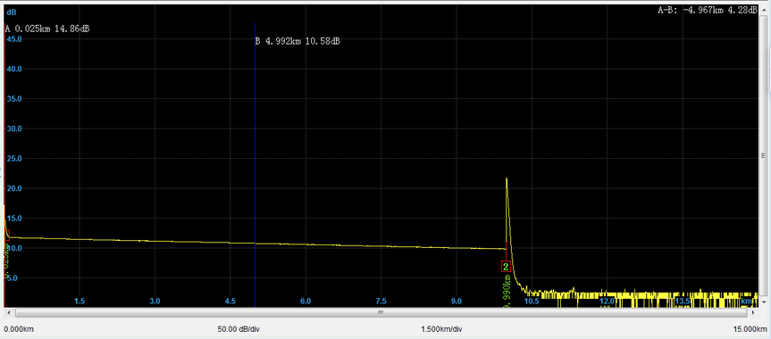
- Vad är sluttningen i gula kurvans början? Efter hur många kilometer är det avbrott i kabeln?

GLHF!

